Челлендж «Я люблю Кировскую Область»
Обзорная экскурсия по библиотекам Богородской ЦБС

Авторы: Захарова С.Н. заведующая методико
Библиографическим отделом ЦБ;
библиотекарь отдела ПЦПИ Журавлёва В.А.

Во второе воскресенье декабря Кировская область традиционно отмечает День рождения. Этот праздник отмечают все, кто искренне любит свою малую родину, гордится ее богатой историей и самобытной культурой, природными богатствами, именами своих земляков, вписавших яркие строки в летопись нашего Края и нашей Родины.
В этот замечательный день Богородская ЦБС присоединяется к поздравлениям и желает Кировской области добра и процветания, а всем ее жителям - крепкого здоровья, мира, счастья и благополучия!
Каждая библиотека оформила зону Челленджа, в которой каждый пользователь сказал добрые слова пожеланий в адрес своей малой Родины.
И вот что из этого получилось: (ссылка на видео) http://dk162.aiwoo.ru/servicies/item/355

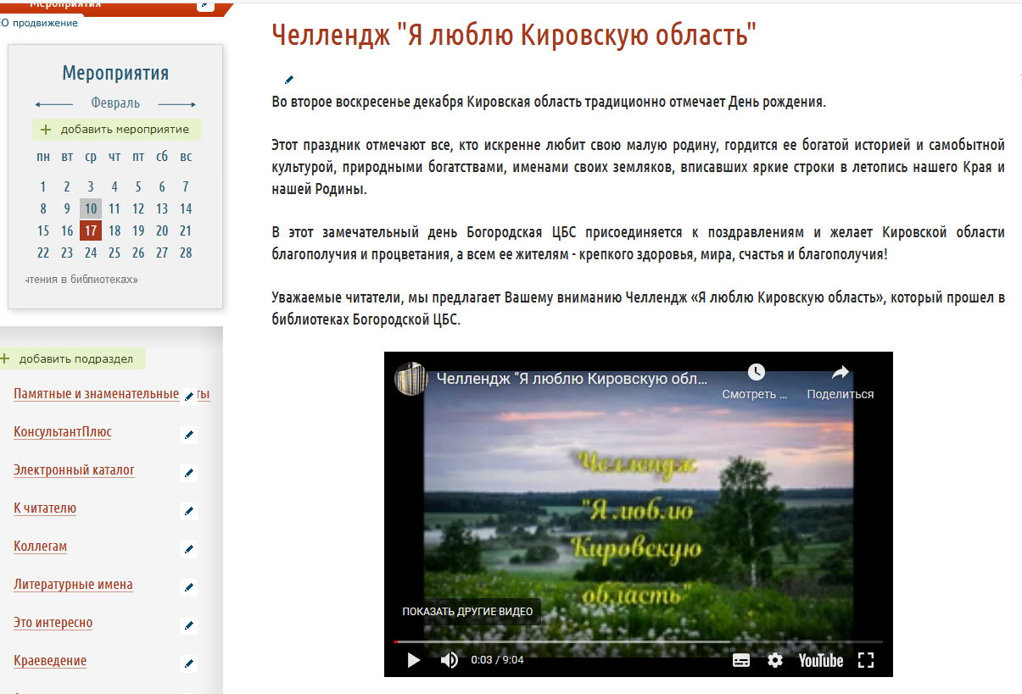

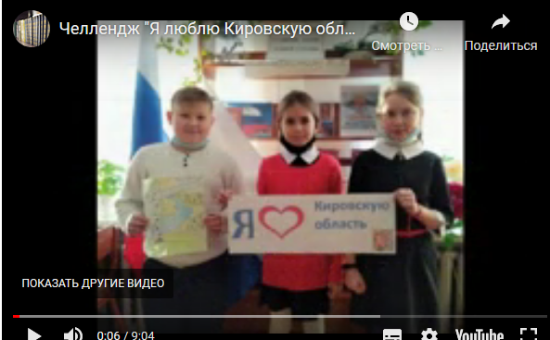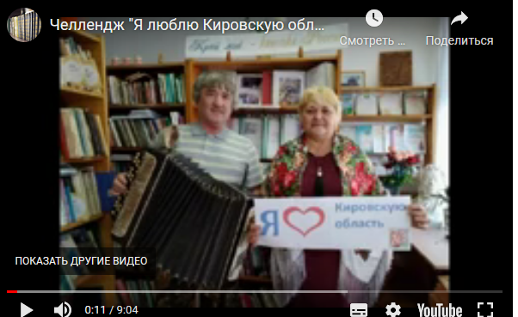

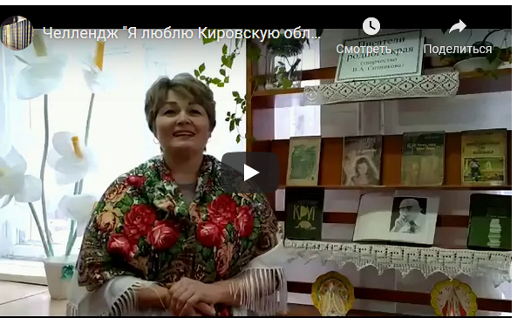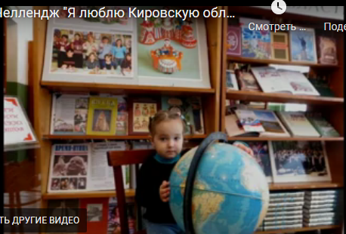
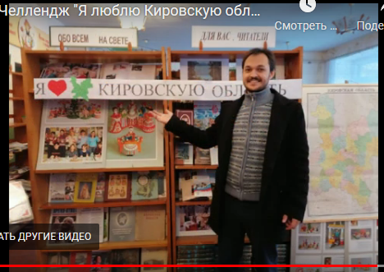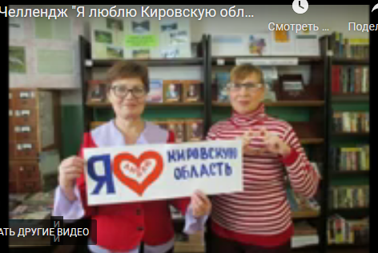
Тонкой канвой в течение челленджа звучали песни на стихи Маргариты Геннадьевны Котомцевой в авторском исполнении.
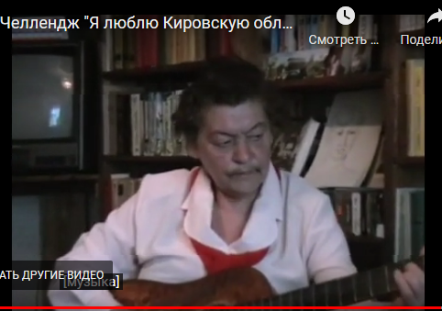

Маргарита Геннадьевна известная поэтесса, член Союза писателей России, автор семи поэтических сборников, лауреат литературных премий Ленинского комсомола, А. Грина, М. Горького, поэта – фронтовика О. Любовикова, Н. Заболотского. Награждена значком «Отличник народного просвещения», Почетной грамотой Министерства образования России (2003).

